7-MA’RUZA. METALGA ISHLOV BERISH: YANGI MATERIALLAR, USULLAR, DASTGOHLAR, JIHOZLAR VA ASBOBLAR

Reja:
- Materialshunoslik materiallarining tuzilishi, ularning tarkibi va tuzilishini boshqarish usullari.
- Maqsadga muvofiq, mashinasozlik materiallari ushbu materiallardan tayyorlangan qismlarning ishlash shartlariga muvofiq tasniflash.
- Ilg’or metallni qayta ishlash mashinalari va ularning rivojlanish yo’nalishi.
- Eng katta metalga ishlov berish dastgohlari.
- Noan'anaviy ishlov berish usullari.
- Mashinasozlikda titaniumni ishlatish.

Zamonaviy metallarga ishlov berish usullari texnika va texnologiyalar rivojlanishi, ilm-fanning yangi yutuqlari mashinasozlikka kirib kelganligi sabablariga asosan rivoj topdi va topmoqda.
Metallarga zamonaviy ishlab chiqarishda quyidagi turlarda joriy etilgan:
- Yangi mashinasozlik materiallar (kompozitlar),
- Yaxshilangan ko’rsatkichlarga ega an’anaviy materiallar,
- Yangi texnologiyalar va jihozlar,
- Takomillashtirilgan texnologik jihozlar,
- Texnologik mashinalarning parametrik o’zgarishi (o’sishi).
Materiallar murakkab yoki oddiy moddalar, ularning aralashmalari, tabiiy yoki sun'iy kelib chiqishining geterogen tarkibi, amaliy muammolarni hal qilish uchun ishlatiladi yoki ishlatilishi mumkin.
- Texnikada materiallar strukturaviy va asbobsozliklarga bo'linadi.
  - Strukturaviy - mashinalar, mahsulotlar va tuzilmalar qismlarini ishlab chiqarish uchun ishlatiladigan materiallar bo'lib, ular ma'lum darajada kuch, ishonchlilik va chidamlilikka ega bo'ladi. Ushbu materiallarning qismlari va konstruktsiyalari mexanik, issiqlik va kimyoviy xususiyatga ega bo'lgan tashqi ta'sirlarga yoki ularning kombinatsiyasiga qarshi turishi kerak va mashinasozlik ishlab chiqarishida asosiy materiallardir.
  - Asbobsozlik materiallari qismlar va mahsulotlarni ishlab chiqarishning texnologik davrlarida, kesish bilan ishlov berish, bosim ishlov berish, payvandlash, o'lchash vositalarini ishlab chiqarish uchun mo'ljallangan.
Mashinasozlikda yangi, shu jumladan, materiallarni to'g'ri tanlash, ularning massasini kamaytirish va tejash, mashina va mexanizmlar samaradorligini va ishonchliligini oshirish bilan bog'liq texnik muammolarni hal qiladi.
- Mashinasozlik materiallari bir nechta xususiyatlarga ko'ra tasniflanishi mumkin.
Dastur sohasida strukturaviy materiallar muhandislik va maxsus xususiyatlarga ega materiallarga bo'linadi - masalan, asbobsozlik yoki atom energiyasida ishlatiladigan funksional materiallar.
Mashinasozlik materiallar

Qora metallar asosidagi qotishmalar (po’latlar, chugunlar
Metallar

Rangli metallar asosidagi qotishmalar (alyuminiy, titan, mis, tsink, nikel, qo’rg’oshin, kalay)

Organik (polimerlar, plastmassalar, rezinalar, kleylar)
Noorganik (texnik keramika, intermetal qotishmalar,
Nometallar

Kompozitsion
Metal - Nometal
Metal - Metal

Nometal - Nometal

1-rasm. Mashinasozlik materiallar tasnifi
  - Mashinasozlik va asbobsozlik sohasida ishlatiladigan materiallar turli xususiyatlarga muvofiq quyidagicha tasniflanishi mumkin:
    - kimyoviy tarkibi,
    - xususiyatlari,
    - maqsadi va boshqalar.
Eng keng tarqalgan materiallar kimyoviy tabiatiga ko'ra tasniflanadi: metall, metall bo'lmagan va kompozitsion materiallar (1-rasm).
Strukturaviy materiallarning asosiy guruhi metall materiallar — metallar va qotishmalar bilan ifodalanadi.

  - Metallar va qotishmalar qora va rangli bo'linadi.
Qora metallar – po’lat va chig’unlar.
Rangli metallar - alyuminiy, titan, mis, magniy, nikel, qalay, qo'rg'oshin va qotishmalardir. Xrom, vanadiy, molibden, niobiya, tantalus va volfram asosida rangli qotishmalar ham mavjud.

  - Maqsadga muvofiq, mashinasozlik materiallari ushbu materiallardan tayyorlangan qismlarning ishlash shartlariga muvofiq tasniflash.
Mashinasozlikda detallarning ishlash sharoitlari sezilarli darajada farq qiladi. Dvigatel porshenlari, kardan vallari, klapanlar, buloqlar kabi ehtiyot qismlar turli tashqi omillarga — mexanik yuklarga, haroratga, tashqi muhitning ta'siriga ta'sir qiladi.
Statik va siklik kuch, egiluvchanlik, issiqlik qarshilik, sovutish qarshilik, eskirish qarshilik, chirish qarshilik va boshqa xususiyatlari: mahsulot ish sharoitlariga qarab, ularning moddiy xususiyatlari uchun ma'lum talablarga javob berishi kerak.
  - Mexanik yuk turlari turli xil xususiyatlarga ega bo'lgan materiallarni tanlashga ta'sir qiladi – statik kuch (past, o'rta, yuqori), siklik kuch (chidamlilik), siklik aloqa, zarba qarshilik.
Metallar
Chugun
Bolg’alanadigan
Seriy chgun
Seriy chugun
Qora metallar
Bolg’alanadigan
Yuqori mustahkam
Oqartirilgan
Yuqori uglerodli
Past uglerodli
Kam uglerodli
O’rta uglerodli
Uglerodli
Po’lat
Po’lat

Legirlangan
Yuqori uglerodli

O’rta uglerodli
Past uglerodli

Rangli metallar
Magniyli
Aluminli
Titanli
Og’ir rangli
Misli
Nilkelli
Qiyin eruvchi
Qattiq
Yengil rangli

2-rasm. Metallarning asosiy guruhlari
  - Mexanik yuklama va yuqori haroratga bir vaqtning o'zida ta'sir qilish bilan issiqlikka chidamli materiallar ishlatiladi.
Operatsion harorati hisobga olingan holda, quyidagi materiallar ishlatiladi:
- sovuqqa chidamli (iqlim harorati);
- kriogen (suyultirilgan gazlarning harorati);
- issiqlikka chidamli (yuqori harorat).
Agressiv tashqi muhit ta'sirida korroziyaga chidamli materiallar ishlatiladi. Foydalanish uchun asbob materiallari quyidagi materiallarga bo'linadi:
- ekstruziya - chiqib ketish ishlov berish uchun;
- bosimni qayta ishlash uchun (rolling, shtamplash, bosib chizish
va hokazo);
- o'lchov asboblari uchun.
Ishlab chiqarish texnologiyasini hisobga olgan holda, metallga asoslangan mashinasozlik materiallari quyish, deformatsiya, granulalar va changlarga bo'linadi.
Mahsulotning asosiy shakli va o'lchamlarini ishlab chiqish uchun deformatsiyalanadigan materiallardan foydalanganda bir nechta texnologik bosqichlar talab qilinadi: quyma, issiq va sovuq deformatsiya, shuningdek, ekstruziya bilan ishlov berish.
Granulali materiallar granulalar, kukunli metallurgiya texnologiyasidan foydalangan holda kukunlardan olinadi:
- sintezlash,
- briketlash,
- presslash va
- boshqa turdagi deformatsiyalar.
Granulalar o'lchamli zarralar yoki ajralmas konglomeratdir...1 mm dan 0,001 mm gacha o'lchamiga ega bo'lgan qattiq moddalar zarralari to'plamidir, aks holda ular o'zaro aloqada va bir-biriga bog'liq emas.

  - Metal materiallarni va ulardan yasalgan detallarga ishlov berishni tanlash blok-sxemasi

Xususiyatlariga talablar [Y_{i}]
Materialni olish texnologiyasi
Metall (material) tarkibi

Struktura

Xususiyatlari Y_{i}

Xususiyatlari Y_{i}

Yoq
Y_{i}≥[Y_{i}]

Xa

Qaror

3-rasm. Metal materiallarni va ulardan yasalgan detallarga ishlov berishni tanlash blok-sxemasi

  - Mashina detallari va birikmalariga ekspluatatsion (foydalanish) talablari
Mashina va ularning detallari va birikmalariga qo’yiladigan talablar ularning hizmat vazifalari, ish sharoitlari va maxsus talablar bilan aniqlanadi. Foydalanish sharoitlar va talablari detal va birikmalarni ishlab chiqarishda xom ashyo va materiallarni tanlash uchun asos bo’ladi.

Mashina detallari va birikmalariga foydalanish talablari

Mexanik hususiyatlari (Chidamlilik, Plastiklilik, Qattiqlik, Tsikl chidamliligi, Yorilishga chidamlilik)

Fizikaviy hususiyatlar (Zichliligi, Chiziqli kengayish koeffitsiyenti, Issiqlik o’tkazish koeffitsiyenti, Issiqlik sig’dirish, Elektr qarshiligi va boshqalar)

Texnologik hususiyatlari (Oqimliligi, Chiziqli va Xajmiy usadka, Kesish, Shtamplash va Jilvirlash bilan ishlovga moyilligi, Toblanishga moyilligi, Mo’rtliligi)

Maxsus (xizmat) xususiyatlari (Ishqalinishga qarshiligi, Ishqalanish koeffitsiyenti, Issiqlikka chidamliligi, Korrozion chidamliligi, Kontakt chidamliligi)

Iqtisodiy mezonlar (Materiallning qiymati va qiymatliligi, Materialning noyobligi, ishlab chiqarish hajmi, Mexanik va termik ishlov berish tannarxi va boshqalar)

Mashina detallari va birikmalariga materiallarni va ularni ishlab chiqish texnologiyalarini tanlash va foydalanish

4-rasm. Foydalanish (ekspluatatsion) talablarni qondirish asosiy mezonlari

- Ilg’or metallni qayta ishlash mashinalari va ularning rivojlanish tendentsiyalari:

I. Dastgohlarni rivojlantirish yo'nalishlari (chiqish ko’rsatkichlari):
  - Samaradorlikni oshirish.
  - Modernizatsiyalash va modernizatsiyalash resursi.
  - Foydalanuvchilar uchun qulaylik uchun ko'p variantlilik ijrosi.
  - Quvvatini oshirish.
  - Metallni kesish tezligini oshirish.
  - Kesishning yuqori sifati.

II. Dastgohlarni rivojlantirish yo'nalishlari (texnik ko’rsatkichlari):
  - CAD/ CAM dasturlari bilan mos kelishi
  - Aniqlikni ta’minlash uchun tayanch ustunlarining (stamina) qattiqligi va mustahkamligi
  - Yuqori tezlikda silliq harakatlanish uchun qadamli motorlar o'rniga o'rnatiladigan servo motorlar
  - Modernizatsiya qilish uchun qo'shimcha qurilmalar
  - Asboblarni tez almashuvini ta’minlash uchun 3 position changer qurilma
  - Asbob ushlagichini ifloslanishdan himoya qilish va xizmat ko'rsatish vaqtini qisqartirish uchun avtomatik himoya qopqoqlari.

  - Texnologik jihozlarning tasniflanishi
Xar bir korxonada barcha jihozlar dvigatelning kuchi, uning ruxsat etilgan ish vaqti va boshqa texnik xususiyatlari bo'yicha majburiy tasniflanadi. Metall uchun tokarlik dastgohlarning tasnifi bir necha mezonlarga muvofiq amalga oshiriladi:
- aniqlik darajasi (klassi);
- vazni;
- avtomatlashtirish darajasi;
- ishlab chiqarish tizimining moslashuvchanligi;
- metallni qayta ishlashda maxsus maqsadlar;
- metall operatsiyalarda birlikning universalligi yoki tor yo'nalganligi.

  - Dastgohlarning aniqliligi belgilanishi
Dastgohlarning aniqliligi belgilanishi ularning nomining oxirida kirill harflar bilan belgilanadi:
Н – normal aniqlilik belgisi;
П – yuqorilangan aniqlilik belgisi;
В – yuqori aniqlilik belgisi;
А – o’ta yuqori aniqlilik belgisi;
С – o’ta aniqlilik dastgoh.

  - Og’irligi bo’yicha tasniflash:
- yengil dastgohlar (og’irligi 1 tonna gacha (< 1 t);
- o’rta dastgohlar (og’irligi 1 tonnadan to 10 tonnagacha (1-10 t);
- og’ir dastgohlar (og’irligi 10 tonnadan ortiq (>10 t);
- o’ta og’ir dastgohlar (og’irligi 100 tonnadan ortiq (>100 t).

  - Metall ustida ishlash dastgohlari 9 guruhga birlashtirilgan, ularga quyidagilar kiradi:
1 guruh – tokarlik dastgohlar,
2 guruh – parmalash va burg'ulash,
3 guruh – jilvirlash va silliqlash (polirovka),
4 guruh – kombinatsiyalashgan,
5 guruh – rezbali va tishli sirtlarni ishlov uchun,
6 guruh – frezalash,
7 guruh – randalash va tortish (protyajka),
8 guruh – kesish,
9 guruh – eng keng guruh, quvur va kavramalarni qayta ishlash uskunalari, burma agregatlari, sinov, bo'linish, muvozanatlash uskunalari.
Metallni qayta ishlash uchun bir qator tokarlik dastgohlar ishlatiladi. ENIMS tasnifiga ko'ra, metall uchun barcha turdagi tokarlik dastgohlar 1 guruhiga tegishli bo’ladi va ular quyidagicha:
1. bir shpindelli avtomatik va yarim avtomatik.
2. ko'p shpindelli avtomatik va yarim avtomatik.
3. ko'p shpindelli revolver avtomatik tokarlik dastgohlar.
4. parmalash va kesish tokarlik dastgohlar;
5. karuselli tokarlik dastgohlar ;
6. vint kesuvchi tokarlik dastgohlar;
7. ko'p kesuvchi tokarlik dastgohlar;
8. ixtisoslashgan tokarlik dastgohlar;
9. turli xil tokarlik dastgohlar.

  - Dastgohlarni boshqaruvi.
Dastgohlar quyidagi turlarda ishlab chiqiladi:
- avtomatik dastgoh va liniyalar;
- avtomatlashtirilgan dastgohlar,
- boshqaruvi avtomatlashtirilgan dastgohlar;
- raqamli Dastur Boshqaruvli dastgohlar;
- qo’lda boshqaruvli dastgohlar.

  - Boshqaruv ijro elemementlari.
Barcha turdagi dastgohlarni boshqarish uchun dastgoh tarkibida quyidagilar mavjud:
- shpindelni xarakatini boshqaruvchi friktsion mufta;
- shpindel aylanish tezligini o’zgartirish uchun riatorlar;
- avtomatik o’chiruvchilar;
- mahovillar, qo’l richaglari, qotirish va siljitish mexanizmlar va boshqalar.

- Eng katta metalga ishlov berish dastgohlari
Albatta eng katta metallga ishlov berish dastgohlarini yaratish va ishlab chiqarish yangi texnika yechimlarni izlash va ularni dastgohlar tarkibiga joriy etishni taqozo etadi.
Quyidagi suratda “Kolomna” og’ir dastgohlar zavodi mahsulotini xaqiqiy o’lchamlarini ko’rsatadi.
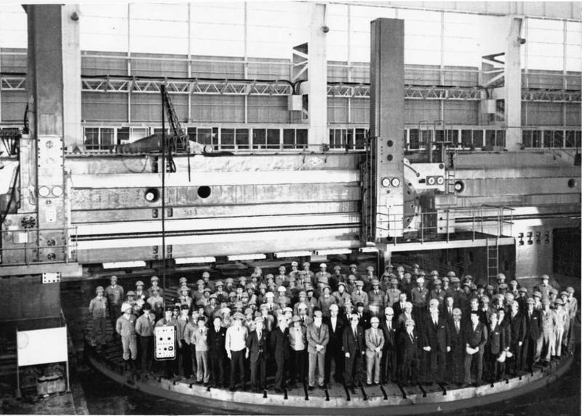

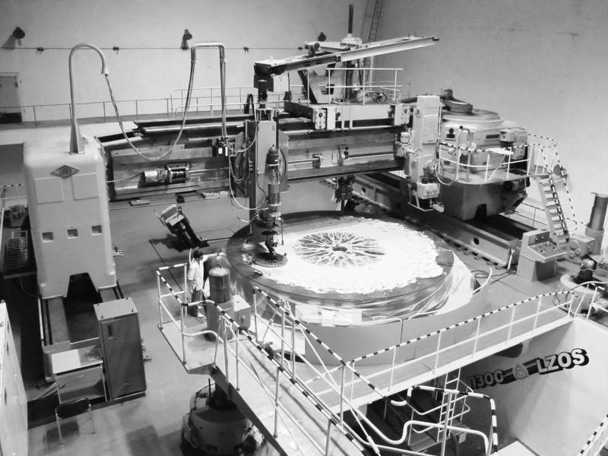
Quvur detallarini bukish mashinasi juda nozik ishni bajaradi - kompyuterning nazorati ostida u quvurlardan murakkab uch o'lchamli konfiguratsiyalarni yaratadi - bunday qismlar, xususan, yonilg'i raketa tizimlarida qo'llaniladi.

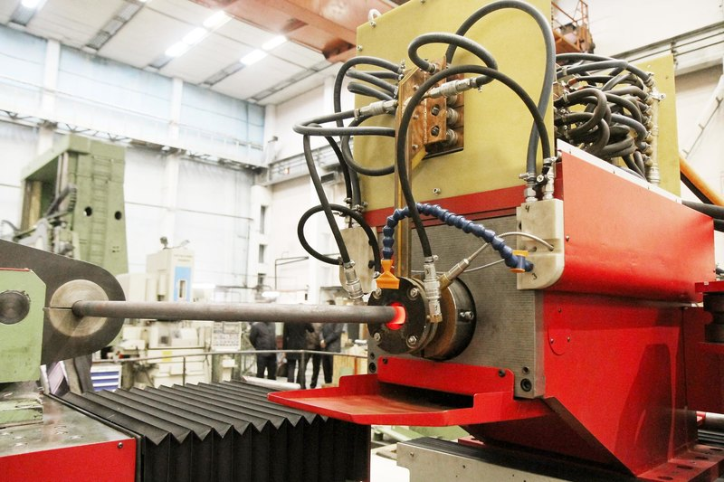

"Stankotex" ning yana bir yangiligi – engil metall qotishmalar va kompozit materiallardan tayyorlangan katta o'lchamli qismlarni (plitalar, ramkalar, korpuslar) qayta ishlash uchun mo'ljallangan 300 PPI modelining ishlash markazi. Mashinada ishchi elementlar va detallarni qayta tiklamasdan besh tomondan har qanday geometrik shaklning qismlarini qayta ishlashi mumkin.

  - Eng katta tokarlik dastgohi
Germaniyada ishlab chiqarilgan va Janubiy Afrika Respublikasida ESCOM korxonasida 48 yildan beri ishatilib kelmoqda.
Og’irligi 458.6 tonna, uzunligi 38,4 metr. Diametri 5 metrgacha bo’lgan detallarga ishlov bera oladi..

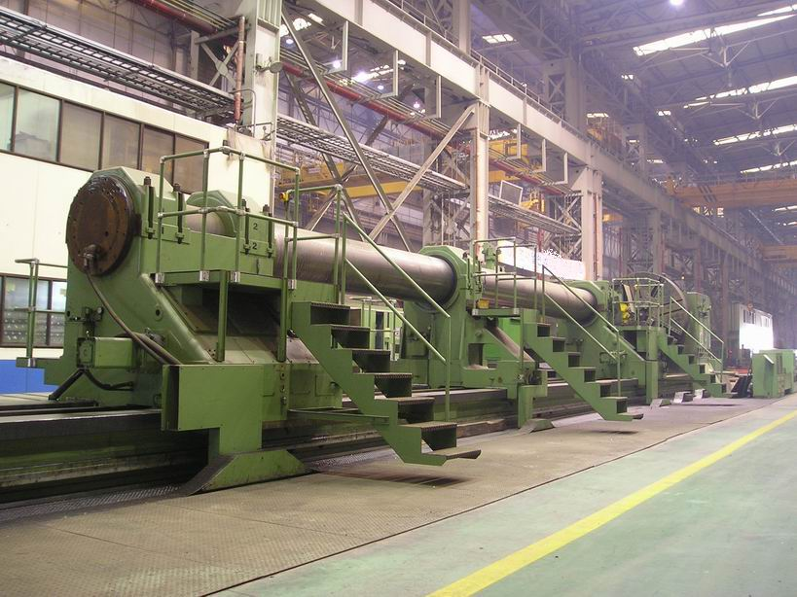

  - URS-3200 Stani
URS-3200 Stani rolling usuli bilan tashqi va ichki maxsus aniq aylanish shaklli qismlarni (konuslar, shilinglar, ikkilama kavisli qobiq) ishlab chiqarish uchun mo'ljallangan.
Ishlash texnologiyasi maxsus maqsadlar uchun quvurlar va qobiqlarni olish uchun ishlatiladi. Uning asosiy afzalligi-mahsulot geometrik o’lchamlarini yuqori aniqligi va ish jarayonida mustahkamlash imkoni mavjudligi.
Mashinada tashqi va ichki rolling jarayoni amalga oshirilishi mumkin. Bir jarayondan ikkinchisiga o'tish qayta sozlash va tegishli asbobni o'rnatish orqali erishiladi.

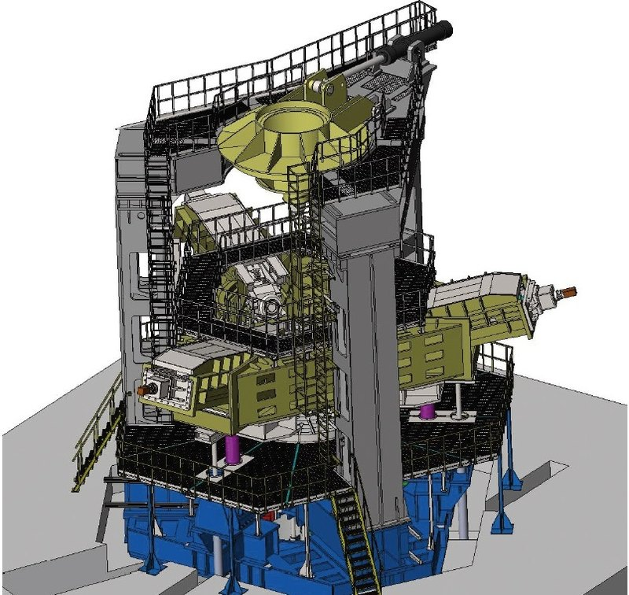

  - Eng katta frezalash markazi.
Dunyoning eng yirik frezalash mashinasi – bu Germaniyaning EEW Maschinenbau kompaniyasining mahsuloti bo’lmish tezkor ishlov berish markazi 5-o’qli raqamli boshqaruvli HSM-Modal Portal CNC mashinasi.
Boshqa barcha CNC ishlov berish platformalari singari, HSM-Modal, asosan, maxsus SAPR dasturlari tomonidan ishlab chiqarilgan buyruqlar bo'yicha uch o'lchamli fazoviy harakatlanadigan asbob bilan jihozlangan mexanik qo'ldir.

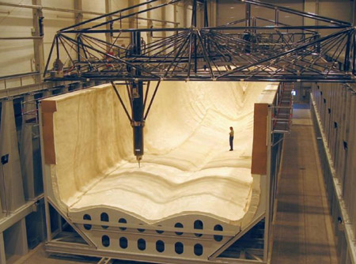
Eng katta frezalash dastgohi 5-o’qli RDB HSM-Modal Portal mashinasi

HSM-Modal markazining umumiy va funksional o'lchamlari uni CNC uskunalari massasidan ajratib turadi. HSM-Modal markazining ish maydoni juda katta:
X o'qi bo’yicha uzunligi – 150 metr,
Y o'qi bo'ylab – 9 metr va
Z o'qi bo'ylab – 4 metr.
Aniqlilik X и Y o’qlari uchun ± 0,2 mm va Z o’qi uchun ± 0,17 mm/m tashkil etadi. Dastgohning nisbatan yengilligi 200 mm gacha bo’lgan fundamentni mos qiladi (temirbeton). Dastgoh turli CAD и CAM dasturlari bilan ishaydi.
HSM-Modal markazining dizayni alyuminiy va uglerod plastmassasidan tayyorlangan bo'lib, u juda yengildir. Uning hajmiga qaramay, ish vaqtida soatiga faqat 5 ~ 7 kVt elektr quvvat ishlatadi.
HSM-Modal markazi juda ko'p qirrali bo'lib, u ishlatilgan asbob turiga bog'liq, uning yordamida frezalash, arralash, maydalash, suv oqimi, qum yoki lazer nurlari bilan ishlov berishning 0,1 mm aniqligi bilan kesish mumkin.
HSM-Modal qayta ishlash markazi allaqachon ba'zi sanoat korxonalarida ishlatilmoqda. Uning yordami, bundan oldin faqat qo'l bilan qilingan, bundan oldin to'rt marta tezroq qumli quyma formalari ishlab chiqariladi. HSM-Modal markazi kema korpuslarini ishlab chiqarish uchun ishlatiladi va avtomobil sanoatida 1:1 miqiyosida avtomobil modelini ishlab chiqarishda qo'llaniladi.

  - Eng katta polat listni bukish mashinasi.
Eng yirik to'rt rolikli bukish mashina Italiyaning DAVI Promau korhonasi tomonidan Rossiyaning atom sanoati “Atommash” korporatsiyasiga kiruvchi "Petrozavodskmash" korhonasi uchun ishlab chiqarilgan va dengiz burg'ulash platformalar va inshootlar xamda atom stansiyalari uchun yirik qismlarni ishlab chiqarishda foydalanadi.
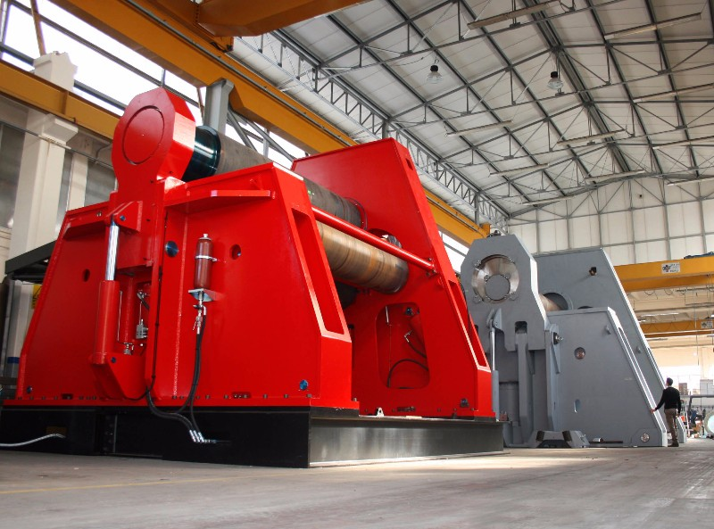

Xozirda ushbu bukish mashinasi, korxona mashina parkida atom elektr stansiyalari uchun ehtiyot qismlarni ishlab chiqarish bilan shug'ullanadigan eng aniq, tezkor va oson ishlaydigan qurilma.
25,5 mm gacha bo'lgan qalinligi va 4 m gacha bo'lgan qatlamning kengligi, qobiqning to'g'ridan-to'g'ri qismining minimal uzunligi bo'lgan qatlamda qo'llaniladi. Ketma-ket listi ustida varaqning rolling burilish holda bir dovoni amalga oshiriladi va oldindan listni qayta joylashishni aniqlaydi. Barchalari avtomatik rejimda amalga oshiriladi va faqat listning etakchi chetiga ulash uchun oldindan operasiya talab qiladi.

- NOAN'ANAVIY ISHLOV BERISH USULLARI
Noan'anaviy ishlab chiqarish jarayonlari mexanik, issiqlik, elektr yoki kimyoviy energiya yoki bu energiyalarning kombinatsiyalarini o'z ichiga olgan turli usullar bilan ortiqcha materialni olib tashlaydigan, ammo an'anaviy ishlab chiqarish jarayonlari uchun ishlatilishi kerak bo'lgan o'tkir kesish vositalaridan foydalanmaydigan jarayonlar guruhi sifatida tavsiflanadi.
Juda qattiq va mo'rt materiallar aylanish kabi an'anaviy ishlov jarayonlar tomonidan mashina uchun quyma (lityo), parmalash va burg'ulash (sverleniye), shakllantirish va frezalash. An'anaviy ishlov berish jarayonlari, shuningdek, ilg'or ishlab chiqarish jarayonlari deb ataladigan an'anaviy ishlov berish jarayonlari quyida keltirilgan maxsus sabablarga ko'ra qoniqarli yoki iqtisodiy bo'lmagan joylarda qo'llaniladi.
- An'anaviy ishlov berish uchun qisish qiyin juda qattiq mo'rt materiallar
- Ish qismi maxsus yoki nozik bo'lsa
- Qismiy shakli juda murakkab bo'lsa
Simli elektr ishlov berish mashinasi (EDM machina)
(Edison Industrial Service Center rasmi)
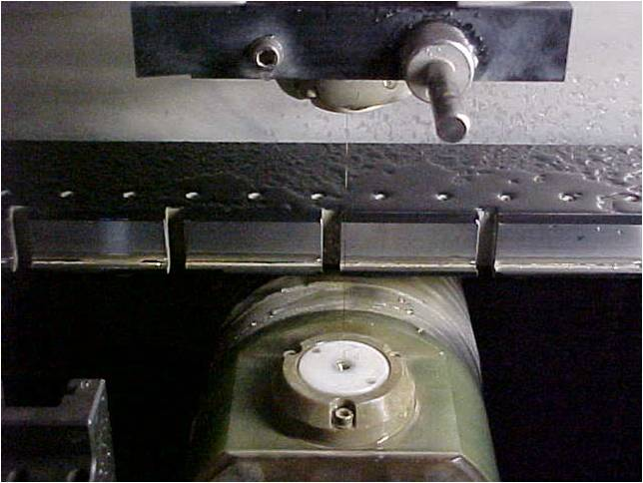
Qo'shimcha talab qilinadigan ishlov berish sharoitlarini qondirish uchun noan'anaviy ishlov berish jarayonlarining bir necha turlari ishlab chiqilgan. Bu jarayonlar to'g'ri ish bilan band bo'lsa, noan'anaviy ishlov jarayonlar ustidan ko'p afzalliklari:

Past bosimli Helium muhitida elektron nur tasviri
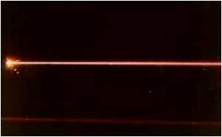

Yaqindan olingan plazma ishlov berish jarayoni
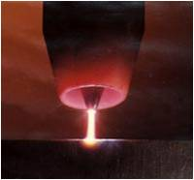

  - Noan'anaviy ishlov berish (NTM) jarayonlariga quyidagilar mosdir:
- Moddiy olib tashlash shakllanishi bilan sodir bo'lishi mumkin. Masalan, zarrachalar mikroskopik kattalikda va elektrokimyoviy ishlov berishda materialni olib tashlash atom darajasida elektrokimyoviy erishi tufayli sodir bo'ladi.
- NTMda jismoniy vosita mavjud bo'lmasligi mumkin. Lazer jet ishlov masalan, ishlov lazer nuri bilan amalga oshiriladi. Biroq elektrokimyoviy ishlov berishda ishlov berish uchun juda zarur bo'lgan jismoniy vosita mavjud.
- NTMda asbob ishchi buyum materialidan qiyin bo'lmasligi kerak. Masalan, EDMda, mis mashinada po'lat uchun asbob material sifatida ishlatiladi.
- NTM jarayonlari, albatta, moddiy ta'minlash uchun mexanik energiya foydalanishi chetlangan. Ular ishlov berish uchun turli energiyadan foydalanadilar. Masalan, mashina materialiga USM, AJM, WJM mexanik energiya ishlatiladi.

  - Noan'anaviy jarayonlarni rivojlantirish zarurati:
- Aviatsiya kabi yuqori texnologik sanoati, energetik chidamliligi yuqori kuch harorat foydalanishni oshirish yangi materiallar (titan kabi) qiyin, keramika, yarim o'tkazgichlar foydalanish. Bu qotishmalarni mashina uchun an'anaviy jarayonida foydalanish mumkin bo’lmaydi.
- Murakkab shakllar ishlab chiqarish va qayta ishlash qismlari qiyin, vaqt ishlov an'anaviy usullari bilan kop ketadi.
- Kerakli aniqlik bilan yangi materiallardan tayyorlash, mahsulotlar va komponentlarni innovatsion geometrik dizayni sirtlarni an'anaviy ishlov tomonidan iqtisodiy nuqtai nazardan ham ishlab chiqarilgan qimmat bo’lishi mumkin.
NTM jarayonlari an'anaviy ishlov jarayonida afzalligiga quyidagi misollar:
- Murakkab shaklli ko'p teshik - masalan, 15 mm x 15 mm kvadrat teshigini 30 mm chuqurlikda 100 mkm aniqlik bilan tayyorlash;
- Mashina materialiga qiyin – masalan Inkonel, Titan qotishmalar yoki karbidlar, keramika, kompozitlar, HSTR qotishmalari va boshqalar.
- Past bosimda silliqlash - elektrokimyoviy silliqlash an'anaviy silliqlash nisbatan afzallik beriladi;
- Kichik diametrli teshik - masalan, d = 20 chuqurlikka ф 1.5 mm teshish
- Kompozitlarga ishlov berish

  - Noan'anaviy ishlov jarayoni tanlash:
Noan'anaviy ishlov berish usullarini to'g'ri tanlash quyidagi jihatlarga asoslanishi kerak.
- Jarayonning fizik parametrlari
- Ishlanadigan shakl
- Jarayon qobiliyatlari
- Jarayonlar iqtisodiyoti

  - NTM jarayonlarini tasniflash
NTM jarayonlarini tasniflash materiallarni olib tashlash uchun ishlatiladigan energiya tabiatiga qarab amalga oshiriladi. Keng tasnif quyidagicha berilgan:
- Mexanik jarayonlar
  - Abraziv Jet Mexaniklar (AJM)
  - Ultratovushli Mexaniklar (USM)
  - Suv Jet Mexaniklar (WJM)

Yuqori bosimli suv oqimi bilan ishlov berish (WJM)
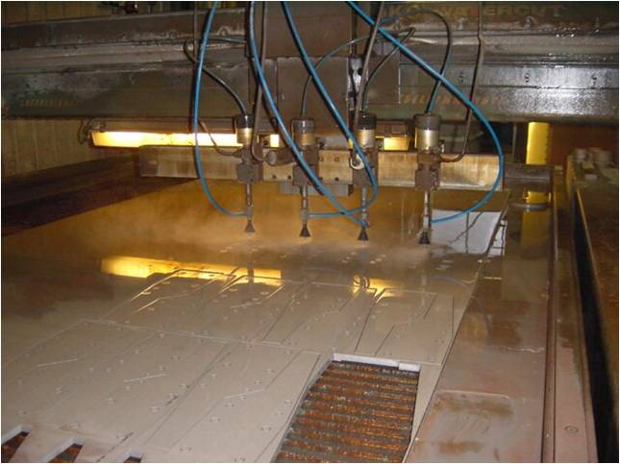

- Elektrokimyoviy jarayonlari
  - Elektrokimyoviy ishlov berish (EKM)
  - Elektro kimyoviy silliqlash (EKG)
  - Elektro Jet Burg'ulash qurilmalari (EJD)

- Elektro-Issiqlik Jarayonlari
  - Electro-oqimli mexaniklar (EDM)
  - Lazer Jet Mexaniklar (LJM)
  - EBM Elektron Nur Mexanikli

Plazma ishlov berish jarayoni
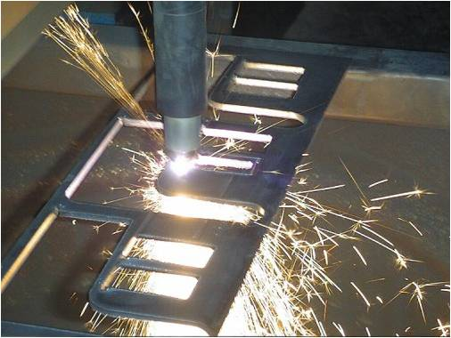

Sof toza issiklik bilan zanglamas po’latni ertish
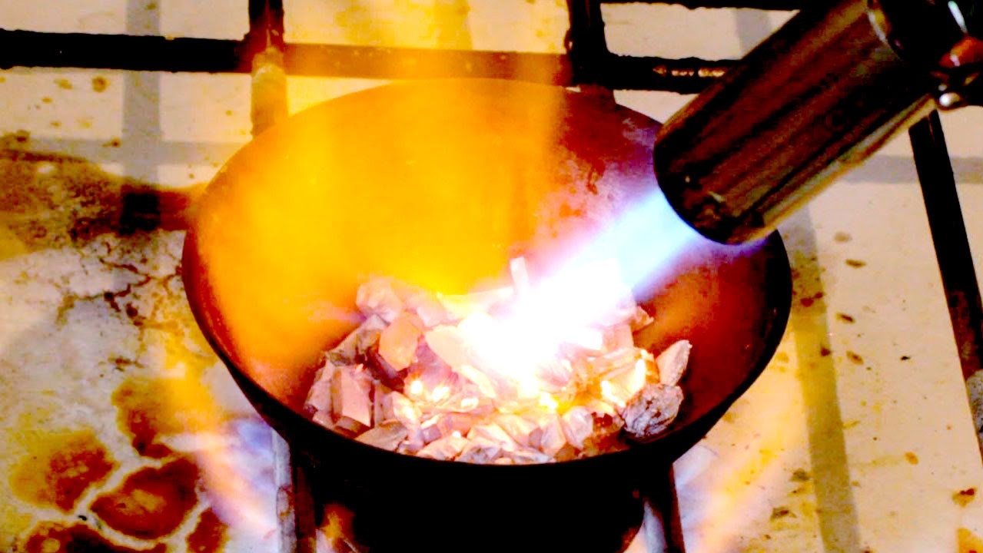
- Kimyoviy Jarayonlar
  - Kimyo tegirmon mashinasi (CHM)
  - Photochemical tegirmon mashinasi (PCM)

- MASHINASOZLIKDA TITANIUMNI ISHLATISH
Yuqori texnologiyali barcha sohalarda – kosmik, havo va kema qurilishida - eng murakkab operatsiyalarda keng foydalanadigan metal sifatida Titanium titanni ko’rib chiqish mumkin. Ushbu elementning ulushi yer qobig'ining massasining 0,61% ni tashkil qiladi. Uning manbai temir, alyuminiy va magniydan keyin to'rtinchi o'rinni egallaydi. Titan kashf etilishi paytidan boshlab noyob elementlar qatoriga kiradi.
Yengil va bardoshli qurilish materiali sifatida xizmat qiladigan Titanium PJSC "VSMPO-AVISMA" - dunyodagi eng yirik havo sanoati uchun titan yetkazib beriladi. Uzoq vaqt davomida titaniumli plitalar zirhli yo’laklarda ishlatilgan. Titan qotishmalari poyga avtomobillarining fasadlari uchun va dizayn elementlari sifatida ishlatilgan.
Titanning zichligi xona haroratida 4500 kg/m³ ga teng. Agar titanning jismoniy xususiyatlariga ta'sir qilinsa, uning yuqori o'ziga xos kuchi, yuqori harorat kuchi, kichik zichligi va korroziyaga chidamliligi qayd etilishi mumkin. Titanning mexanik kuchi temirning kuchidan ikki va alyuminiydan olti barobar yuqori.
Yengil qotishmalar endi ishlamaydigan yuqori haroratlarda (magniy va alyuminiy asosida) titan qotishmalari qutqarish uchun keladi. Og'ir sharoitlarda faqat po'lat, volfram, platina va titanga bardosh berishi mumkin.
Yangi texnika va texnologiyalar yangi metallarni qo'llashni talab qiladi: amerikalik olimlar kosmik sharoitning turli metallarga, xususan, chuqur vakuumga qanday ta'sir qilishini aniqlash uchun eksperimentlar o'tkazdilar. Sinov materiallari namunalari yerdan 800 km balandlikda vakuum bosim kamerasiga joylashtirilgan.
Bugungi kunda Titanium eng mashhur metallardan biridir. Bu juda kuchli va yengil metall, uning zichligi alyuminiy zichligidan biroz yuqoridir. Xuddi shu kuch bilan ishlaydigan Titanium konstruktsiyalari po'latdan 45% ga yengilroq.
Titan qotishmalari ko'plab sohalarda, ayniqsa, aviatsiya-kosmik sohada qo'llaniladi. Titan o'zining noyob xususiyatlaridan kelib chiqqan holda, ortopedik va tish implantlarini, shuningdek, so'nggi avlod samolyotlarini va kosmik kemalarni ishlab chiqarishda qo'llaniladi.
HULOSA VA TAKLIFLAR
- Metallarga zamonaviy ishlov berish texnologiyalar va usullari fan-texnika rivojlanishi va yangi yutuqlari mashinasozlikka kirib kelganligi sabablariga asosan rivoj topdi va topmoqda.
- Metallarga ishlab chiqarishda quyidagi turlarda joriy etilgan:
  - Yangi mashinasozlik materiallaridan foydalanish (kompozitlar),
  - Yaxshilangan ko’rsatkichlarga ega an’anaviy materiallar (polatlar, qotishmalar),
  - Yangi ishlov texnologiyalari va jihozlar,
  - Yuqori darajada takomillashtirilgan texnologik jihozlar.
- Yangi texnologiyalar faqat an’anaviy texnologiyalar samarali natija (operasion va mexnat samaradorligi, sifat ko’rsatkichlari va boshqalar) bera olmaydigan operatsiyalarda ishlatilmog’i lozim.

Использованная литература к новым материалам.
- Перспективные технологии и материалы 21-го века. Infourok. [Электронный документ] https://ppt-online.org/815129
- Современные перспективные материалы. [Электронный документ] https://ppt-online.org/440992
- Макаренко Н. Новый прорыв в создании двигателей для электромобилей [Электронный документ] // https://naukatehnika.com/novyij-dvigatelej-dlya-elektromobilej.html
- Макаренко Н. Металл XXI века. Жизненно важен для развития авиации. [Электронный документ] https://naukatehnika.com/titan-zhiznenno-vazhen.html
- Барский Р. Новая технология высокоточного литья лопаток турбины. «Гибридный» интерметаллидный сплав для двигателей ПД-14 и ПД-35 https://naukatehnika.com/ tehnologiya -vysokotochnogo-litya-lopatok-turbiny.html
- Босерман М Двигатель ПД 14 Технология прямого лазерного выращивания крупногабаритных авиационных изделий [Электронный документ] https://naukatehnika.com/tehnologiya-pryamogo-lazernogo-vyrashivaniya.html
- Авиадвигатель ПД-14 Сотовые уплотнения ключевые компоненты машин XXI века [Электронный документ] https://zaorotec.ru/sotovye-uplotnenia/
- Кюллер В Композитная лопатка авиадвигателя сверхбольшой тяги ПД-35 [Электронный документ] https://naukatehnika.com/kompozitnaya-lopatka-pd-35.html
- Клинов В.Г. Современные тенденции развития машиностроения в мире, США и России [Электронный документ] https://mgimo.ru›upload›iblock
- Должиков В.П. Технологии наукоемких машиностроительных производств. Томск. ТПУ. 2013. [Электронный документ] https://lib-bkm.ru/14433
- Горнев К технологиям машиностроительных производств XXI-го века. http://www.i-mash.ru/materials/economy/55-k_tekhnologijam_ mashinostroi-telnykh_proivodstv_xxi.html
- Федосов Машиностроение на современном этапе развития http://www.mashportal.ru/machinery_russia-13.aspx
- Hwacheon on VMCs vs. HMCs [Электронный документ] https://www.equipment-news.com/hwacheon-on-vmcs-vs-hmcs
- Hwacheon kompaniya cayti https://hwacheonasia.com.
- Sinha N. Introduction to Non-Traditional Machining http://home.iitk.ac.in/ ~nsinha/Non-traditional-machining.pdf
- Ramkumar J. Introduction to Non-Traditional Machining Processes http://home.iitk.ac.in/~jrkumar/Unconventional machining processes_2018.pdf

